**201907081059号刷机包测试问题记录**

已知问题：

1、刷机完成后添加网络设备存在死机问题，SU停止，系统不采集数据。  
2、添加通用协议无法通信的时候，SU停止，系统不采集数据。  
3、报警查询有时候不显示数据，需要多查询才会出现。  
4、添加B4短信报警器的时候，会有几率出现SU停止起不来的情况。

其他测试问题：

8月6号测试记录

1、T300主机手动启动SU后出现如下提示停止SU，但是主机上指示灯还在正常闪烁。

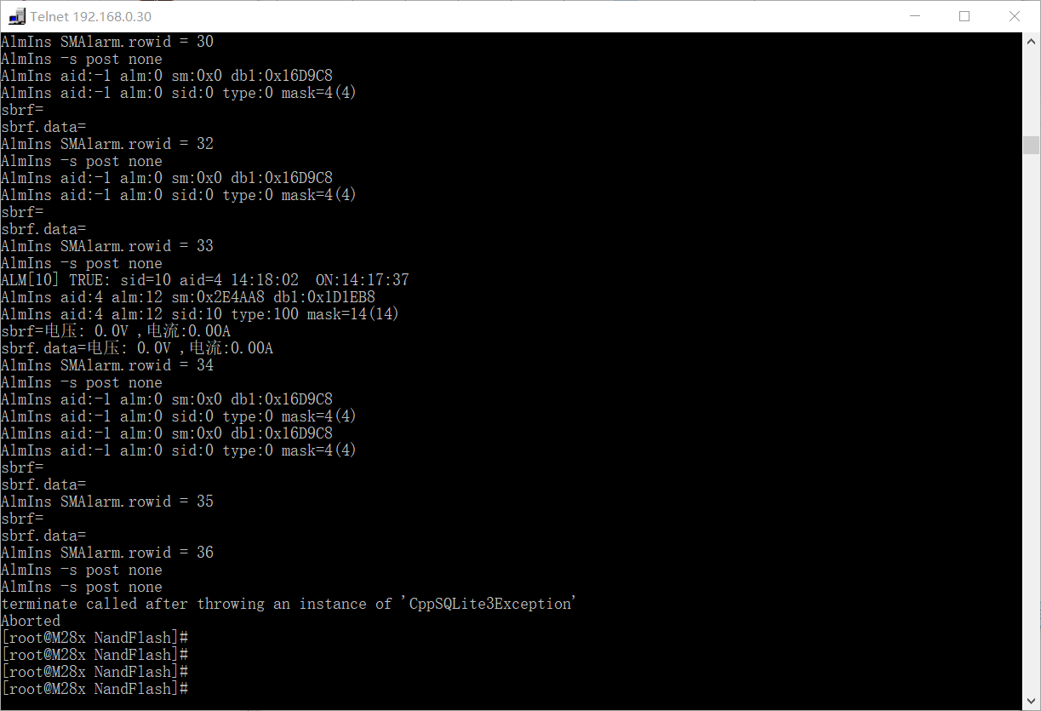

2、告警短信发送的时候某个时间点内会发送多条短信。

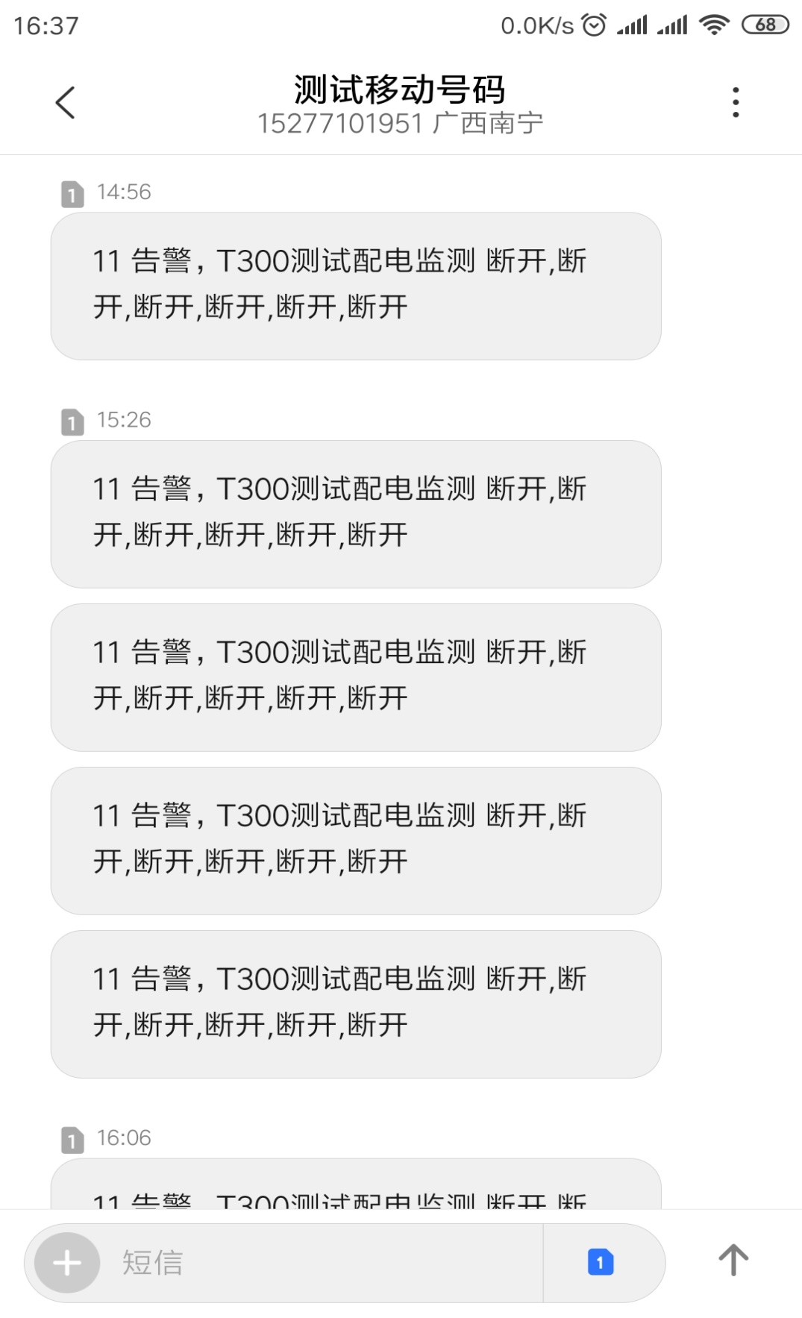

8月8号测试记录

1、主机设备告警联动摄像头拍照的情况下，主机存储满了之后会出现系统停止的运行的情况。

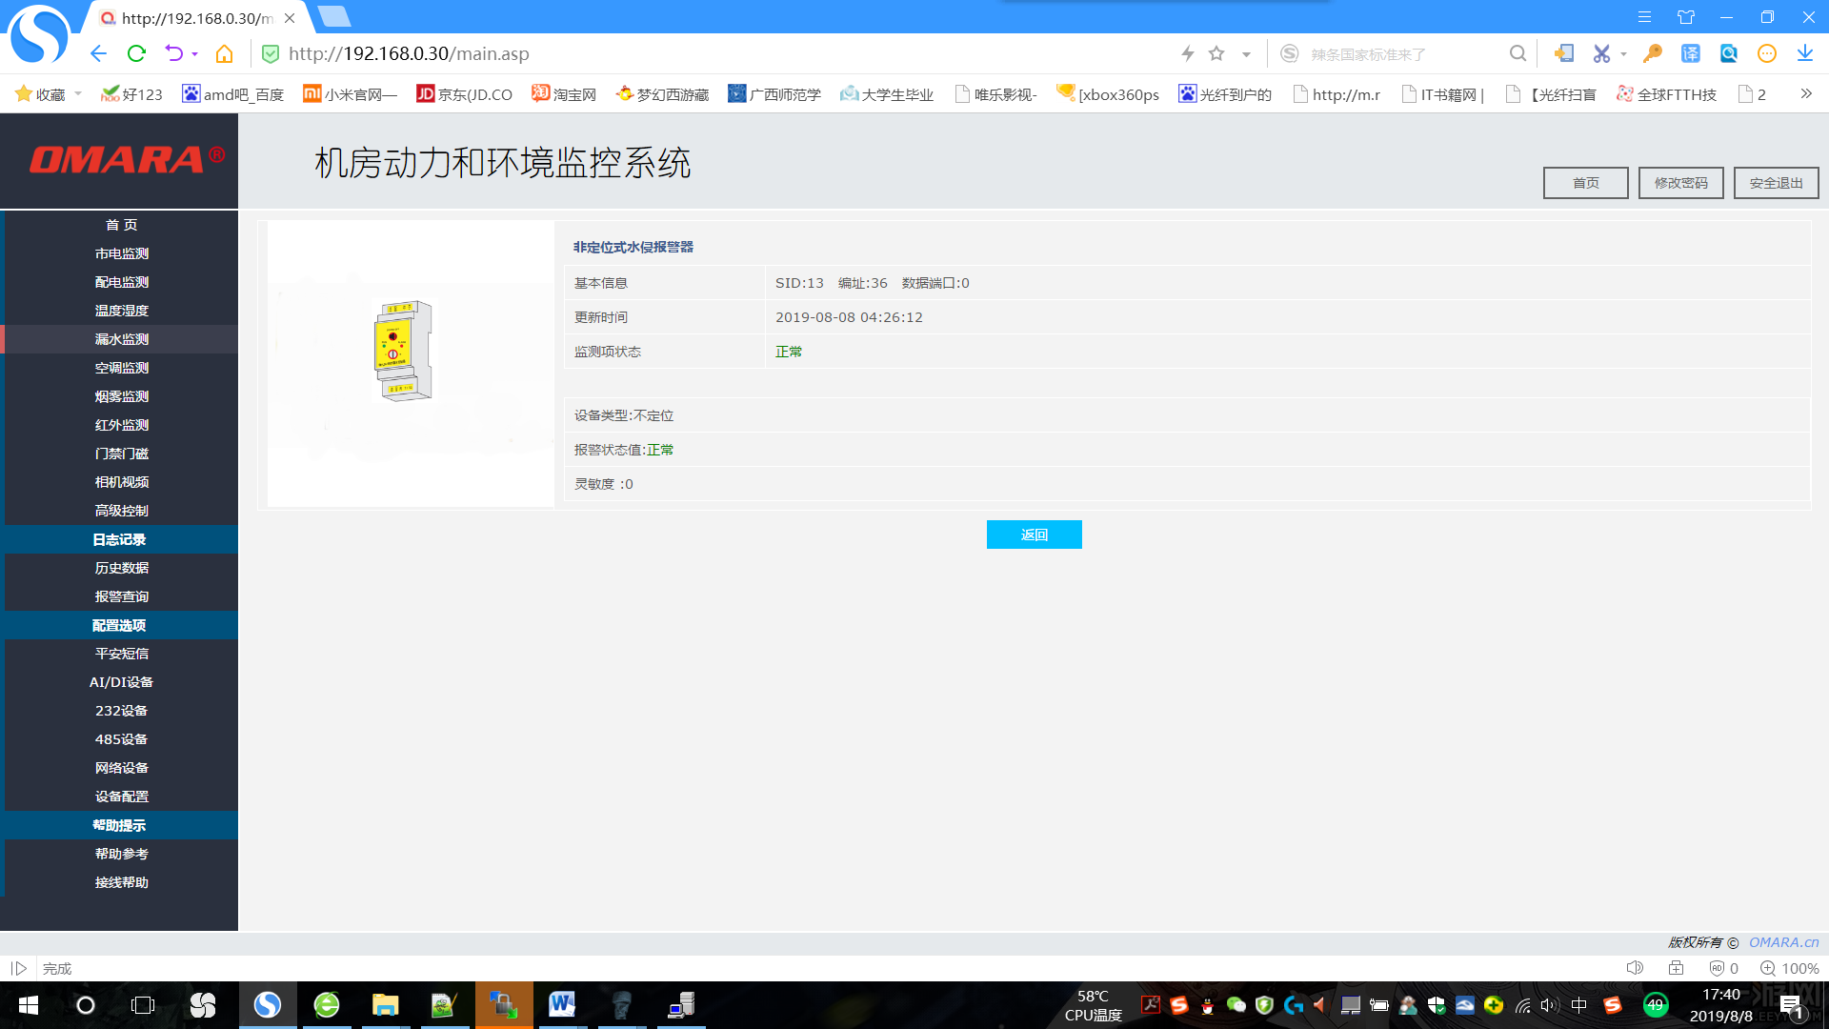

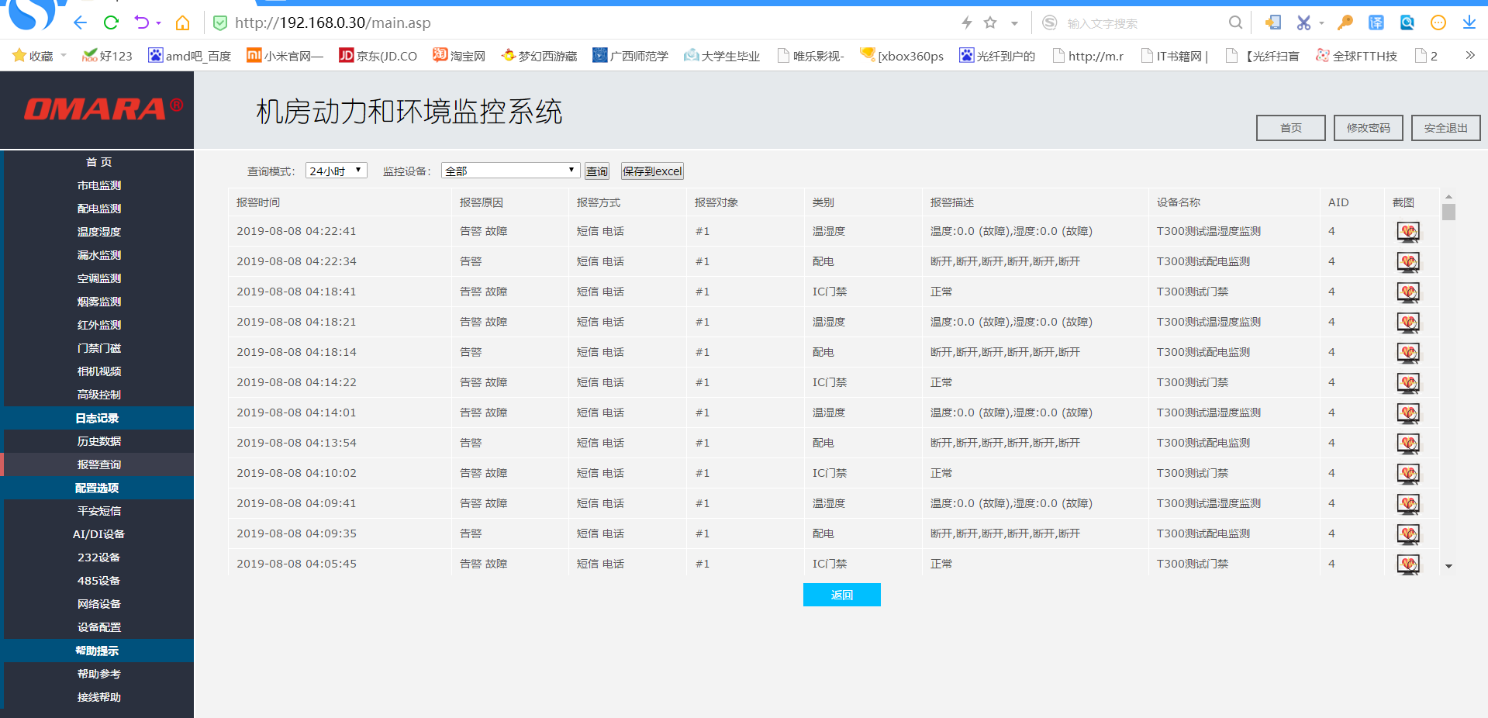

8月14号测试记录

1、添加门禁后网页无法显示出门禁功能面板，一直显示加载中。上传#2135中门禁功能页面文件后可以正常读取。重启主机后门禁页面无法读取，重新上传门禁页面后则可以正常读取。（怀疑是否页面文件丢失？）

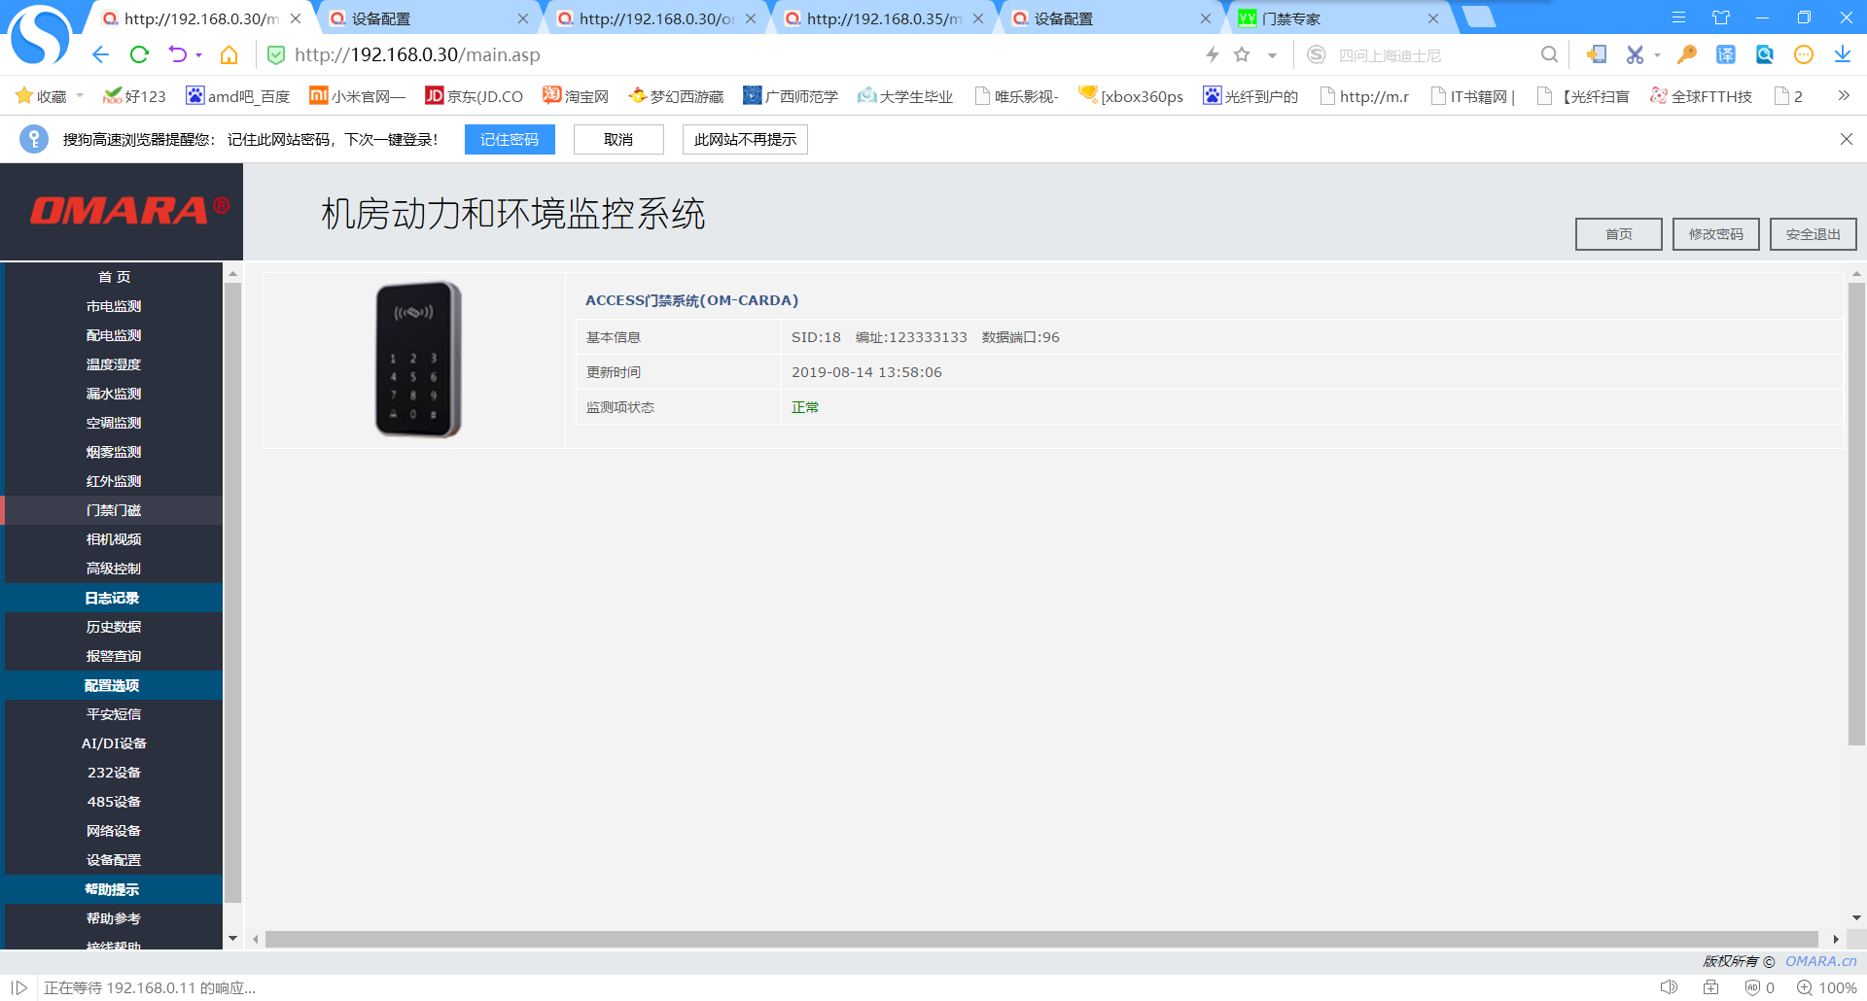

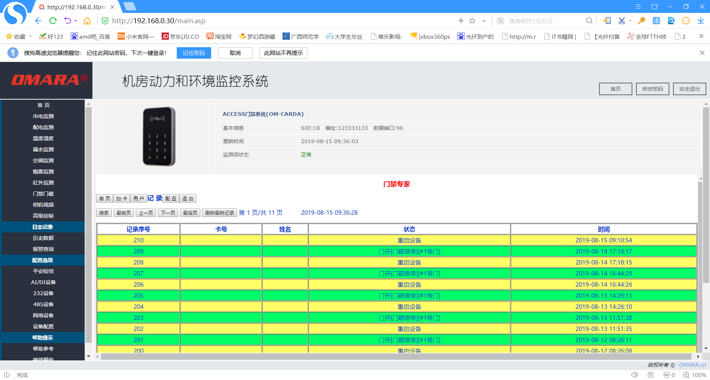

8月15号测试记录

1、据售后技术反应，A6内置DI模块值模式不相同 ，会导致DI设备有个告警的时候发送短信内容中会连带其他DI口的信息也一并发出，就算其他DI口没有接入设备也会发送有设备接入的告警信息。

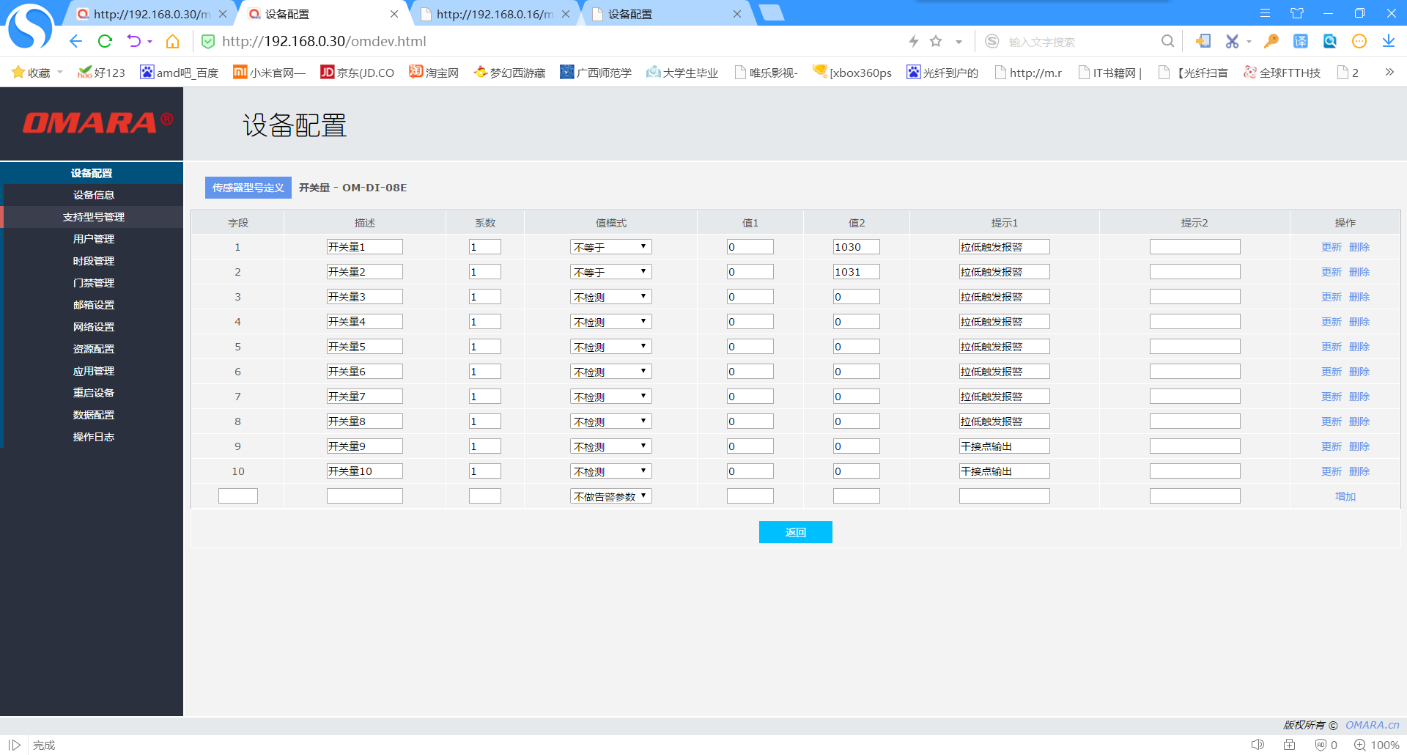

2、多个设备有告警产生的时候，接入B5报警器只发送短信无法呼出电话，发送短信也会出现一直发送单个设备的告警信息而不发送其他设备的告警信息。在telnet下则可以看到有其他设备的告警信息发出而无法接收到。平安短信也会出现发送多条的情况。多次重启后，主机无法发送告警短信和电话。

